## FASA 3 - Melaksanakan Penyelesaian 3.1 Jadual Jadual yang dibina ialah: kelab dan persatuan, kelas, pelajar, pendaftaran, pengguna 3.1.1 Membina semua jadual berdasarkan skema hubungan 3.1.2 Menggunakan jenis data yang sesuai bagi setiap atribut dalam semua jadual Jadual kelab dan persatuan

|  |  |  |  |  |  |  |
| --- | --- | --- | --- | --- | --- | --- |
| Column | Type | Null | Default | Links to | Comments | MIME |
| KodKelab *(Primary)* | int(6) | No |  |  |  |  |
| NamaKelab | varchar(50) | No |  |  |  |  |

Indexes

|  |  |  |  |  |  |  |  |  |
| --- | --- | --- | --- | --- | --- | --- | --- | --- |
| Keyname | Type | Unique | Packed | Column | Cardinality | Collation | Null | Comment |
| PRIMARY | BTREE | Yes | No | KodKelab | 0 | A | No |  |
| KodKelab | BTREE | No | No | KodKelab | 0 | A | No |  |

Jadual kelas

|  |  |  |  |  |  |  |
| --- | --- | --- | --- | --- | --- | --- |
| Column | Type | Null | Default | Links to | Comments | MIME |
| KodKelas *(Primary)* | int(6) | No |  |  |  |  |
| NamaKelas | varchar(50) | No |  |  |  |  |

Indexes

|  |  |  |  |  |  |  |  |  |
| --- | --- | --- | --- | --- | --- | --- | --- | --- |
| Keyname | Type | Unique | Packed | Column | Cardinality | Collation | Null | Comment |
| PRIMARY | BTREE | Yes | No | KodKelas | 0 | A | No |  |
| KodKelas | BTREE | No | No | KodKelas | 0 | A | No |  |
| KodKelas_2 | BTREE | No | No | KodKelas | 0 | A | No |  |

Jadual pelajar

|  |  |  |  |  |  |  |
| --- | --- | --- | --- | --- | --- | --- |
| Column | Type | Null | Default | Links to | Comments | MIME |
| NoSek *(Primary)* | varchar(6) | No |  |  |  |  |
| NamaPelajar | varchar(50) | No |  |  |  |  |
| KodKelas | int(6) | No |  | kelas -> KodKelas |  |  |

Indexes

|  |  |  |  |  |  |  |  |  |
| --- | --- | --- | --- | --- | --- | --- | --- | --- |
| Keyname | Type | Unique | Packed | Column | Cardinality | Collation | Null | Comment |
| PRIMARY | BTREE | Yes | No | NoSek | 0 | A | No |  |
| KodKelas | BTREE | No | No | KodKelas | 0 | A | No |  |

Jadual pendaftaran

|  |  |  |  |  |  |  |
| --- | --- | --- | --- | --- | --- | --- |
| Column | Type | Null | Default | Links to | Comments | MIME |
| TarikhPendaftaran | date | No |  |  |  |  |
| KodPendaftaran *(Primary)* | int(6) | No |  |  |  |  |
| KodPengguna | int(6) | No |  | pengguna -> KodPengguna |  |  |
| KodKelab | int(6) | No |  | kelab dan persatuan -> KodKelab |  |  |
| NoSek | varchar(6) | No |  | pelajar -> NoSek |  |  |

Indexes

|  |  |  |  |  |  |  |  |  |
| --- | --- | --- | --- | --- | --- | --- | --- | --- |
| Keyname | Type | Unique | Packed | Column | Cardinality | Collation | Null | Comment |
| PRIMARY | BTREE | Yes | No | KodPendaftaran | 0 | A | No |  |
| KodPengguna | BTREE | No | No | KodPengguna | 0 | A | No |  |
| KodKelab | BTREE | No | No | KodKelab | 0 | A | No |  |
| NoSek | BTREE | No | No | NoSek | 0 | A | No |  |

Jadual pengguna

|  |  |  |  |  |  |  |
| --- | --- | --- | --- | --- | --- | --- |
| Column | Type | Null | Default | Links to | Comments | MIME |
| KodPengguna *(Primary)* | int(6) | No |  |  |  |  |
| NamaPengguna | varchar(50) | No |  |  |  |  |
| KataLaluan | varchar(50) | No |  |  |  |  |

Indexes

|  |  |  |  |  |  |  |  |  |
| --- | --- | --- | --- | --- | --- | --- | --- | --- |
| Keyname | Type | Unique | Packed | Column | Cardinality | Collation | Null | Comment |
| PRIMARY | BTREE | Yes | No | KodPengguna | 1 | A | No |  |
| KodPengguna | BTREE | No | No | KodPengguna | 1 | A | No |  |

[Open new phpMyAdmin window](http://localhost/phpmyadmin/db_datadict.php?db=kokurikulum&table=pengguna&server=1&target=)

**3.1.3 Menyatakan kunci primer dan kekardinalan dalam semua jadual dengan tepat  
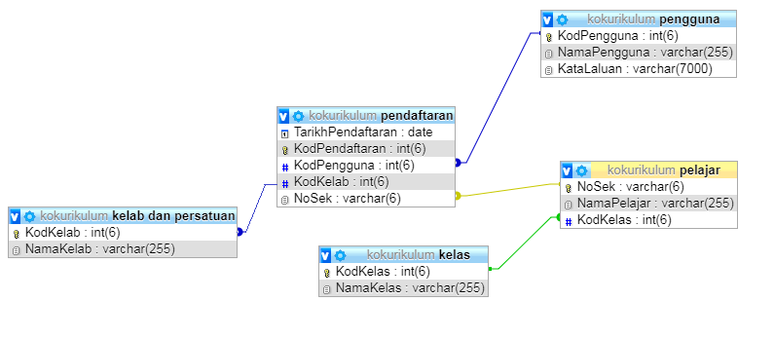**

**3.2 Borang  
3.2.1 Mencipta borang-borang bagi semua jadual dengan memasukkan semua medan berdasarkan reka bentuk borang di Fasa 2 dengan antara muka pengguna yang jelas dan mesra pengguna**Borang Pendaftaran Pengguna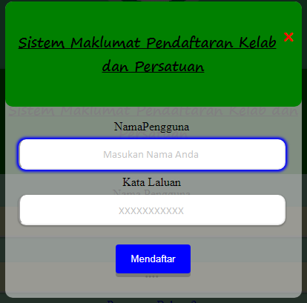

Borang Penambahan kelas / kelab

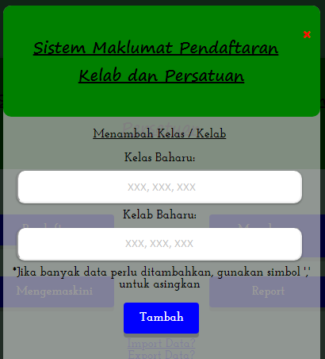

Borang Pendaftaran Maklumat Murid  
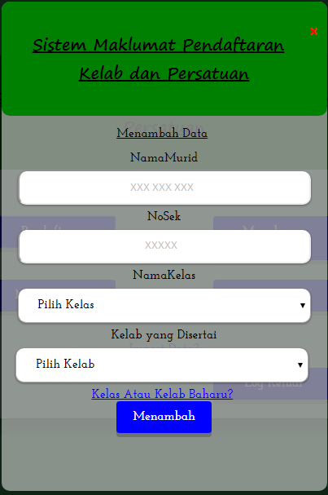

**3.3 Query  
3.3.1 Menghasilkan pertanyaan (query) untuk mendapatkan semula maklumat yang diperlukan mengikut kehendak pengguna**Borang Pilihan Laporan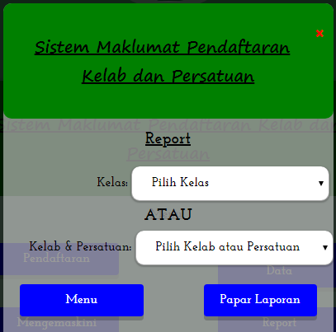

Kod dalam index.php yang mengandungi pilihan report dengan query

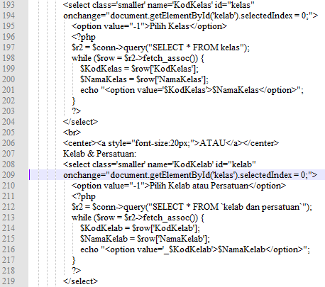

**3.4 Laporan  
3.4.1 Menghasilkan laporan berdasarkan pertanyaan (query) dan menepati kehendak penggua dengan paparan reka letak yang kemas dan menarik**Contoh Laporan Kelas 1A1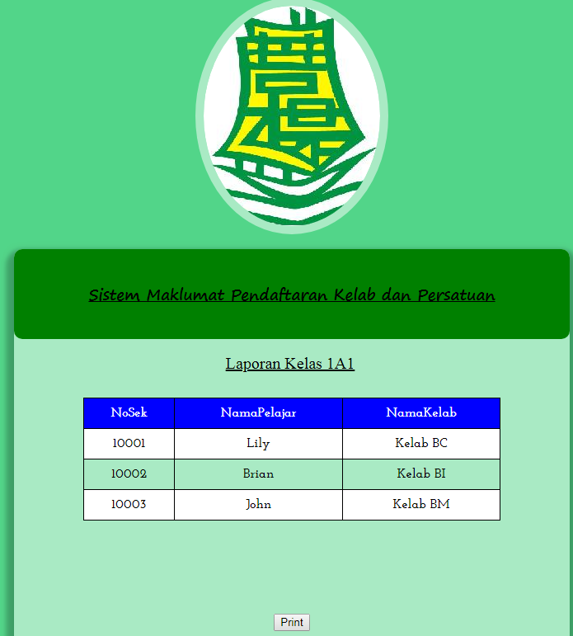

Contoh Laporan Kelab BC

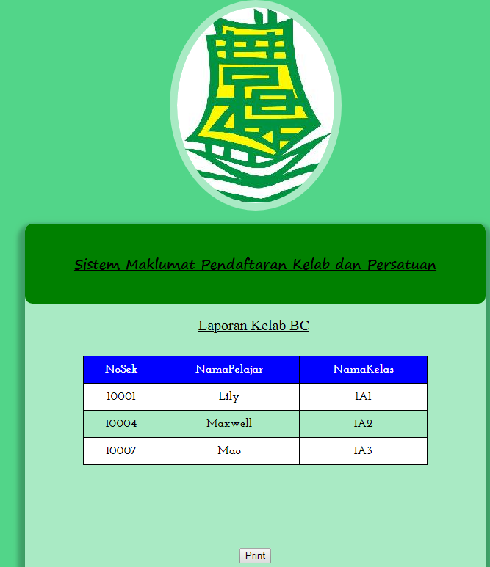

**3.5 Pengekod  
3.5.1 Menyediakan daftar (sign up) yang berfungsi**Borang Daftar Pengguna

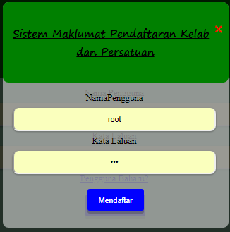

Kod Daftar Pengguna  
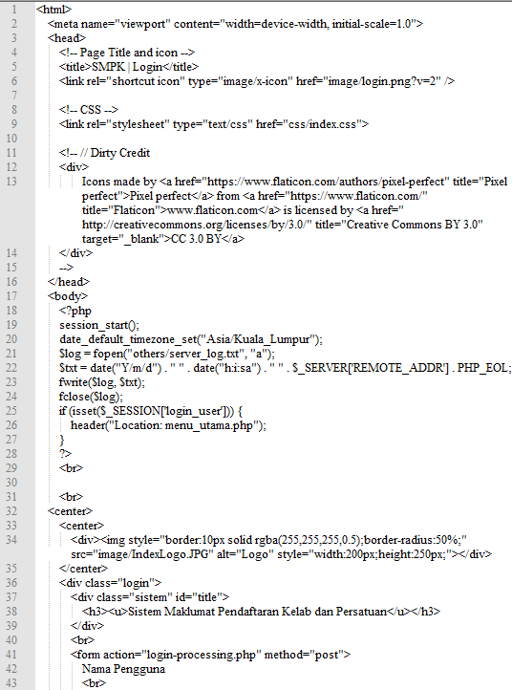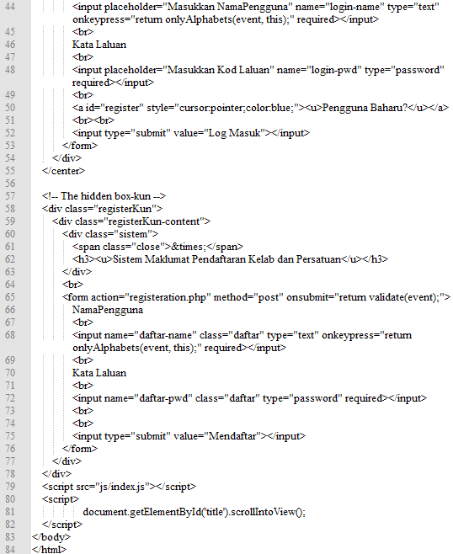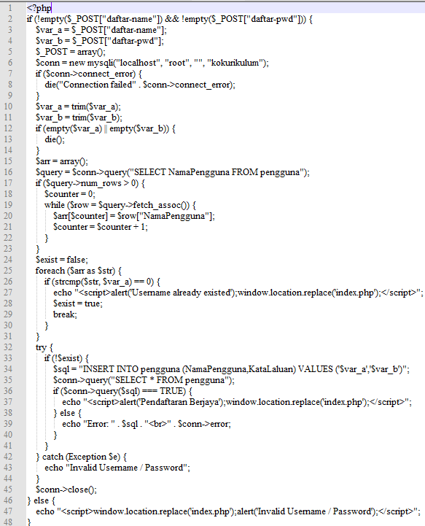

**3.5.2 Menyediakan log masuk (login) yang berfungsi**Borang Log Masuk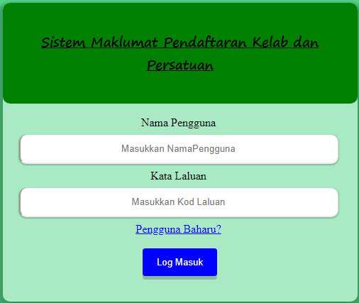

Kod Log Masuk



  
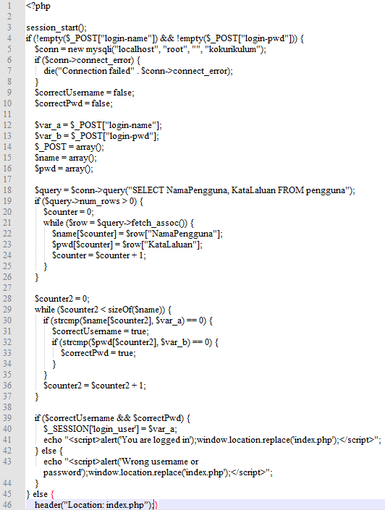

**3.5.3 Menyediakan kemudahan import fail data yang berfungsi**Borang Import data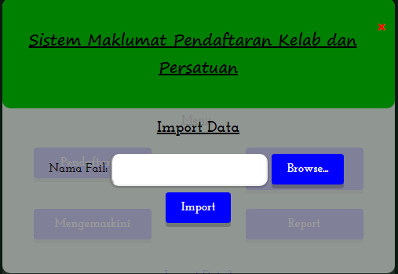

Kod Import Data  
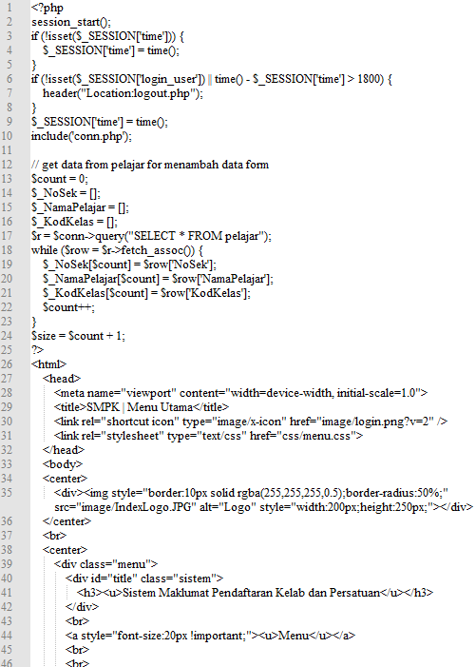

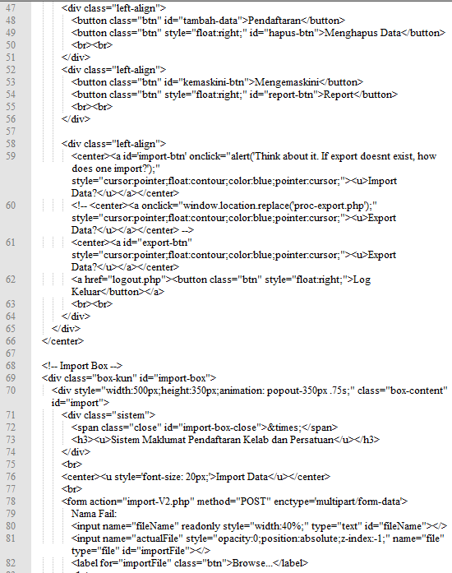

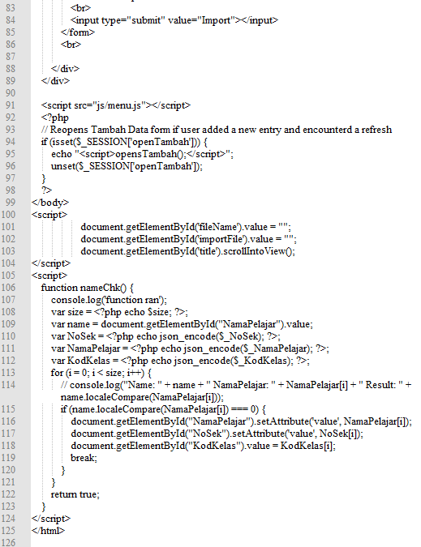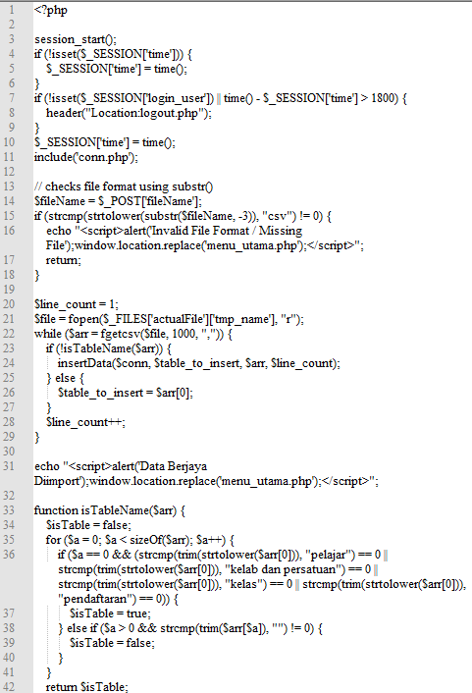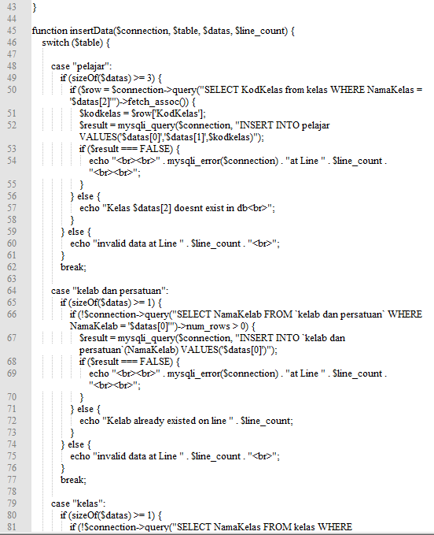

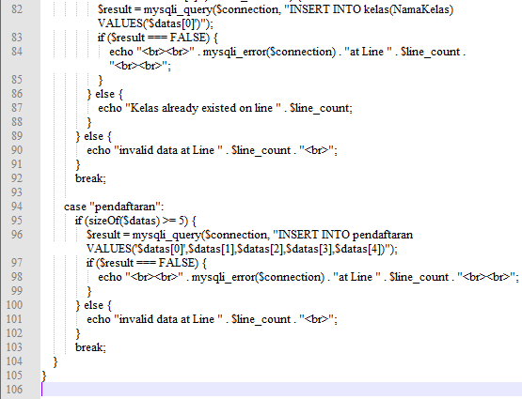

3.5.4 Menyediakan kotak pop-up bagi mengesahkan daftar masuk(sign in) dan import data.

Daftar Masuk:   
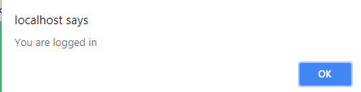

Kod Bagi Kotak Mesej ini  
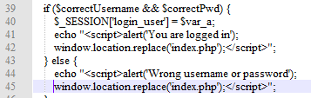

Import Data :  
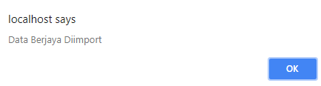  
Kod bagi kotak mesej ini:   


3.5.4 Menyediakan capaian untuk melaksanakan query yang berfungsi.  
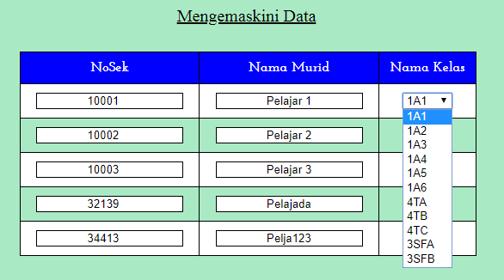

Kod bagi Query di atas  
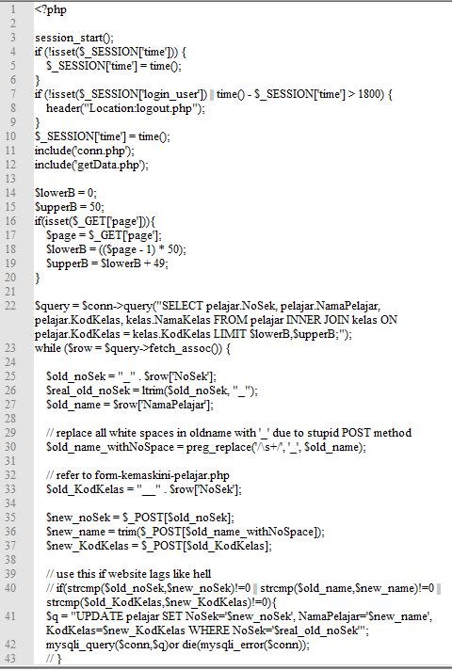

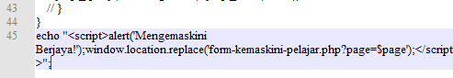

3.5.5 Menyediakan capaian untuk memapar dan mencetak output yang berfungsi.

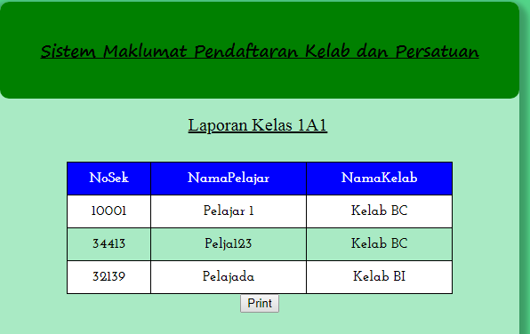

Kod Bagi laporan di atas  
